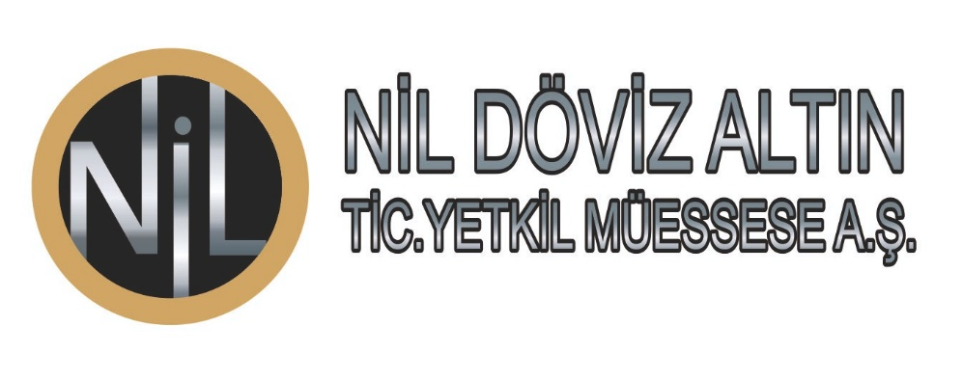
VERİ MAHREMİYETİNİZE DEĞER VERİYORUZ.  6698 SAYILI “KİŞİSEL VERİLERİN KORUNMASI KANUNU” KAPSAMINDA KİŞİSEL VERİ İŞLİYORUZ.  Detaylı bilgi ve Aydınlatma Metni için lütfen aşağıdaki QR Kodu taratın. | WE VALUE YOUR PRIVACY  WE PROCESS PERSONAL DATA WITHIN THE SCOPE OF “PERSONAL DATA PROTECTION LAW” No:6698  For further informantion and Clarification Policy, please scan the QR Code down below.

